L’INVERNO RITMO LENTO IN KUFSTEINERLAND
VACANZE SULLA NEVE IN STILE FIABESCO
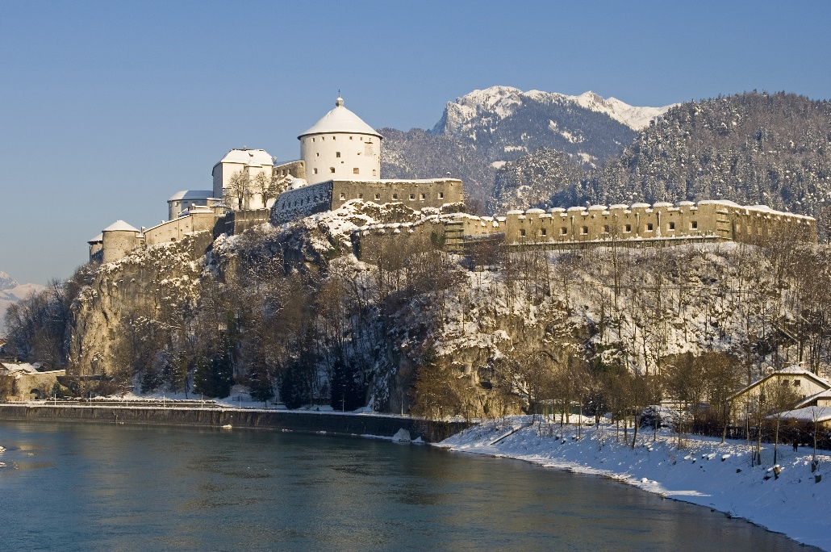

Link fotogallery completa, 60 foto: https://we.tl/t-RysJM0v6x0
Link mini – fotogallery, 15 foto: https://we.tl/t-wC7GE6qGyC
l link non hanno scadenza
La bellezza di una vacanza invernale nel Kufsteinerland, una regione del Tirolo facilmente raggiungibile in treno dall’Italia, è la calma.
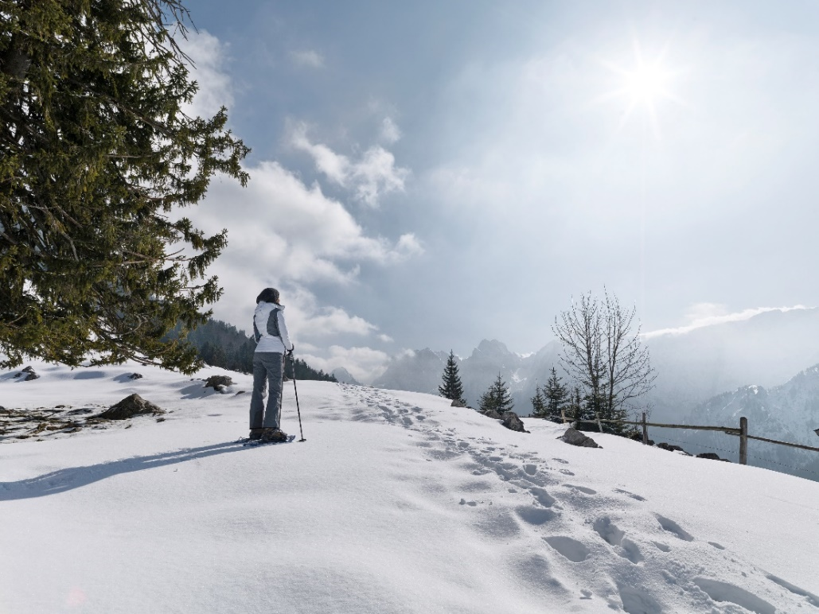

In questo territorio, le montagne e la natura propongono in ogni stagione esperienze autentiche per scoprire il silenzio e l’incanto di paesaggi incredibili. E’ la terra dei laghi, della catena montuosa del Kaisergebirge, degli 8 villaggi pittoreschi con pochissimi abitanti ognuno dei quali ha una particolarità che incanta, della cittadina di Kufstein con la sua fortezza e il suo splendido centro storico vivace in ogni stagione, l’offerta culturale che non smette di stupire con concerti e spettacoli di altissimo livello.

SCI DI FONDO IN PAESAGGI FIABESCHI: IL NUOVO CENTRO A SCHWOICH

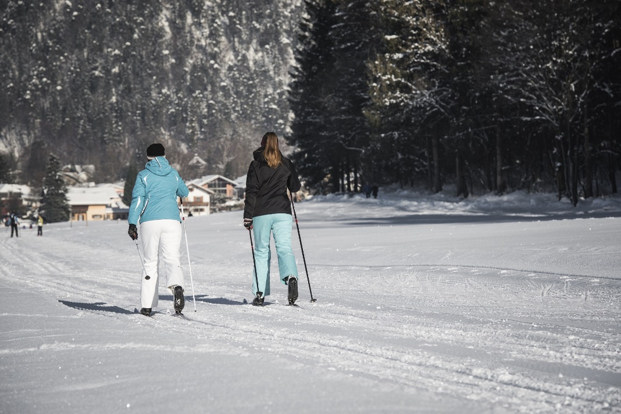
Il nome Kufsteinerland è sempre legato alla famosa e bellissima fortezza che domina maestosamente la città e le rive del fiume Inn, tra i più lunghi d’Europa. Oltre a questa e ad altre attrazioni, la regione tirolese del Kufsteinerland ha anche mete meno conosciute, quasi nascoste. Come ad esempio il villaggio contadino di Schwoich, situato a pochi chilometri più a sud sulla riva alta orientale dell'Inn: prati innevati, dolcemente ondulati, incorniciano le caratteristiche fattorie. In inverno, questi prati diventano un'incantevole area soleggiata per lo sci di fondo, con neve assicurata. Con il nuovo centro per lo sci di fondo, appena inaugurato, il comprensorio è ancora più fruibile: la rete di piste è stata ingrandita per un totale di 28 chilometri che si snodano intorno a Schwoich e al grazioso piccolo paese termale di Bad Häring. Il nuovo centro non è solo un'area di allenamento ideale per gli atleti competitivi nello sci di fondo e nel biathlon, ma offre anche condizioni meravigliose per gli ospiti in vacanza.

ESCURSIONISMO INVERNALE CON SCENOGRAFIE ISTAGRAMMABILI

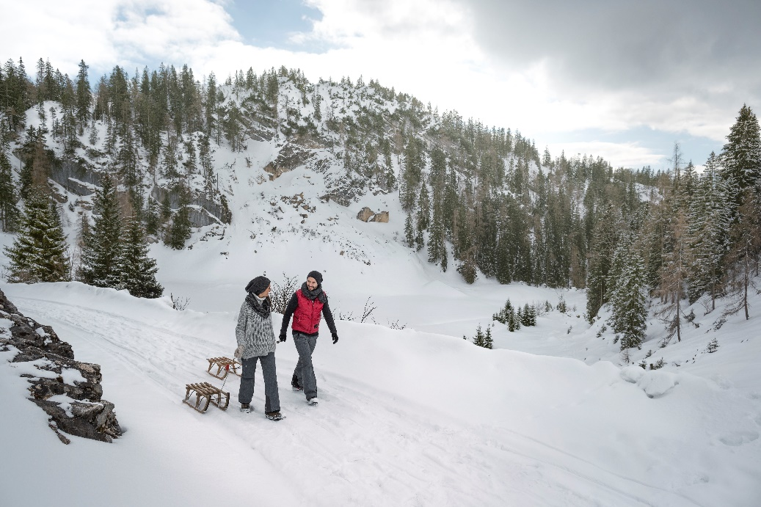

Anche l'escursionismo invernale è speciale in Kufsteinerland: sono molti gli angoli “istagrammabili”, come quelli che punteggiano la valle Kaisertal, che è stata votata il posto più bello dell'Austria nel 2016.
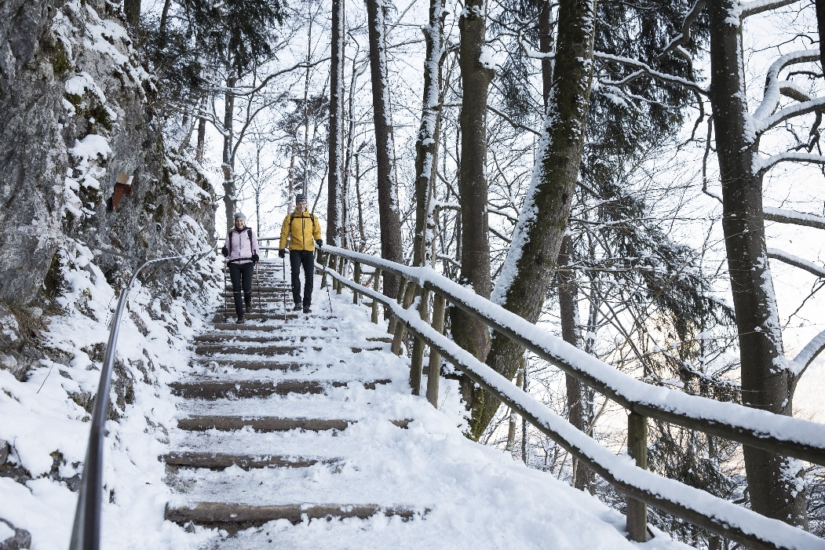
Dopo aver percorso i 354 gradini che permettono di salire in quota, si percorre un bellissimo sentiero che passa per romantici masi di montagna e pascoli alpini. Raggiunto il cuore della Kaisertal, ci si può rifugiare nelle baite che offrono ospitalità per soste gustose (vere specialità sono la birra fresca alla spina e le torte fatte in casa accompagnate da una tazza di caffè) come il Berg “K” hof oppure il Pfandlhof & Ritzaualm.
Anche il sentiero escursionistico invernale “premium” che parte dalla Waschkogelrunde vicino a Hinterthiersee merita assolutamente una visita.
Un’altra escursione speciale è il percorso che dalla Gasthaus Schneeberg porta alla baita Kala Alm, da cui poi si può scegliere se proseguire in direzione del monte Pendling (una cima a panettone di 1563 metri da dove spazia una vista mozzafiato a 360°), oppure scendere in slittino fino allo Schneeberg. In Kufsteinerland i sentieri escursionistici sono raggiungibili facilmente con i mezzi pubblici.

SCIARE NEL KUFSTEINERLAND SENZA CODE

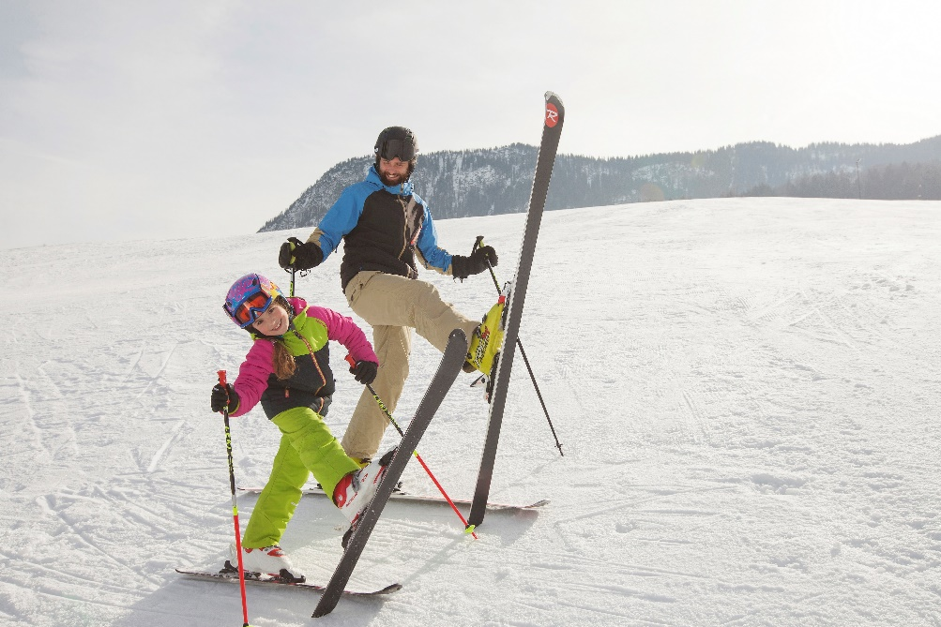

Naturalmente, anche le piste da sci fanno parte dell'offerta invernale nel Kufsteinerland. A pochi minuti d'auto e facilmente raggiungibile in autobus si trova lo Skiwelt Wilder Kaiser - Brixental con un totale di 270 km di piste. Ma se si preferisce sciare in modo più rilassato su piste, in Kufsteinerland ci sono quelle di Thiersee, Bad Häring e Schwoich, perfette per i principianti e per chi vuole godersi una giornata di sci senza code e senza stress.

ERL E IL SUO TEATRO ALL’AVANGUARDIA: CULTURA IMMERSA NEL PANORAMA INVERNALE

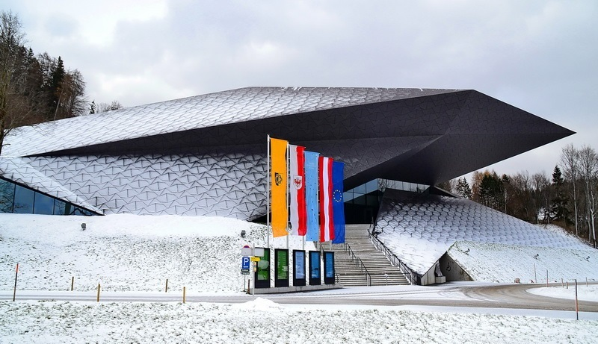

Le suggestive giornate invernali nel Kufsteinerland non sono solo per gli appassionati di attività all'aperto. La regione ha anche molto da offrire culturalmente. Il Festival tirolese offre molte attrazioni con il suo programma di Natale e Capodanno nell'imponente teatro Festspielhaus di Erl, caratterizzato dalla sua architettura all'avanguardia. Il giorno di Santo Stefano si svolge il tradizionale concerto di Natale con l'Orchestra del Festival Tirolese. Altri spettacoli musicali di alto livello e l'opera "Don Pasquale" di Gaetano Donizetti sono in programma il giorno seguente. L'opera "Francesca da Rimini" di Saverio Mercadante, il concerto per famiglie "Die Fledermaus im Festspielhaus" e il concerto di Capodanno completano il programma.

GLI SPETTACOLI OPEN AIR A KUFSTEIN

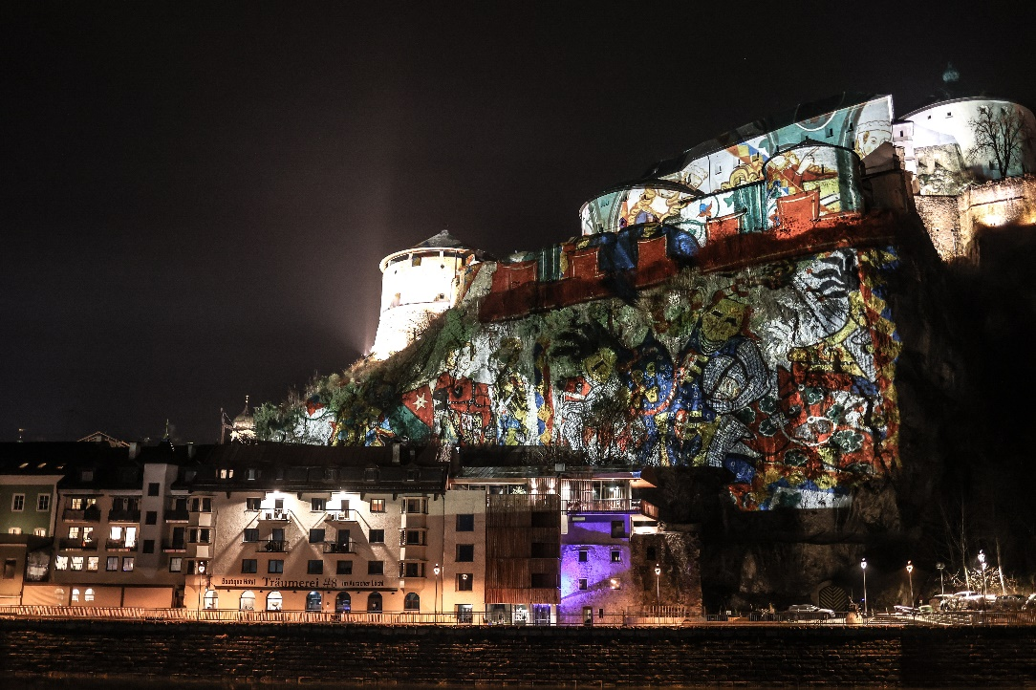

La produzione audiovisiva "Stimme der Burg" (la voce del borgo) proiettata sulle mura della Fortezza di Kufstein dal 27 dicembre 2022 al 29 gennaio, offre esperienze indimenticabili. Il Festival delle Luci accompagna quotidianamente i visitatori in un tour multimediale attraverso i quasi 1000 anni di storia della fortezza con allestimenti e proiezioni insolite.

LA KUFSTEINERLAND CARD: PROPOSTE GRATUITE E SCONTATE

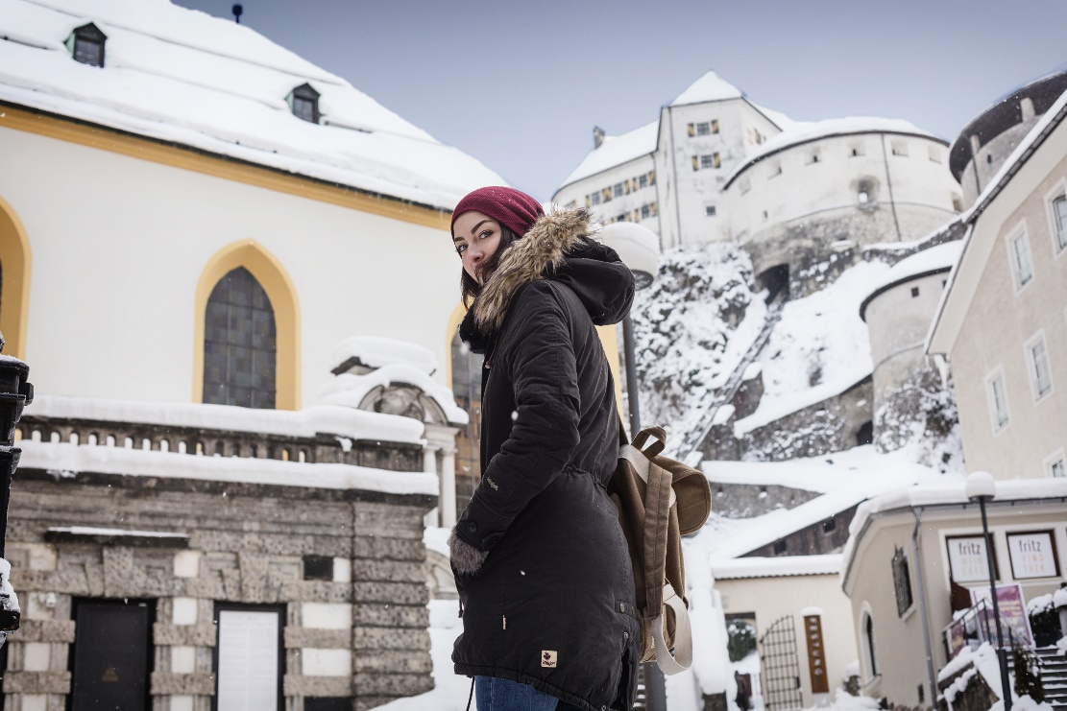

Kufsteinerland offre molte esperienze allettanti: a partire dal primo giorno del pernottamento, ogni ospite riceve gratuitamente la KufsteinerlandCard. Molti servizi sono inclusi gratuitamente, come l'ingresso alla fortezza di Kufstein o una salita e discesa con la seggiovia Zahmer Kaiser per escursioni invernali ai piedi dello Zahmer Kaiser, l'ingresso al maneggio Fohlenhof a Ebbs con i cavalli Haflinger (Avelignesi), lo spettacolo multimediale “Sinnfonie” che va in scena presso l’antica fabbrica-vetreria (e anche museo) Riedel a Kufstein che da secoli produce a mano bicchieri e altri articoli di vetro soffiati a mano. Anche le piste da fondo della regione possono essere utilizzate gratuitamente. Un altro grande vantaggio è l’utilizzo gratuito con gli autobus pubblici nel Kufsteinerland, un modo green e confortevole (soprattutto in inverno) per visitare la regione.

Info: www.kufstein.com

CONTATTI PER LA STAMPA

Alessandra Fusè
alessandra.fuse@pizzininiscolari.com – Cell. +39 340 2457631
Cristiano Pizzinini
christian.pizzinini@pizzininiscolari.com – Cell. +39 3388543309
www.pizzininiscolari.com

